ĐẠI HỌC CẦN THƠ
TRƯỜNG CÔNG NGHỆ THÔNG TIN & TRUYỀN THÔNG



NỀN TẢNG CÔNG NGHỆ SỐ
SO SÁNH CÁC CÔNG CỤ AI
( TRƯỜNG CNTT&TT)
CÁN BỘ HƯỚNG DẪN | SINH VIÊN THỰC HIỆN
B2509873 Lê Trần Phương Huỳnh
B2509886 Lê Tôn Bảo Nhi

Ngành : Công nghệ thông tin CLC (K51)

THÁNG 03 / 2026

LỜI CẢM ƠN

Trước khi bắt đầu thực hiện dự án, em xin được gửi lời cảm ơn chân thành nhất đến thầy Bùi Võ Quốc Bảo – người đã tận tình hướng dẫn và định hướng cho chúng em trong quá trình học tập cũng như triển khai đề tài. Nhờ sự chỉ bảo của thầy, chúng em đã có được nền tảng kiến thức vững chắc và cách tiếp cận đúng đắn để bắt đầu thực hiện dự án một cách hiệu quả.
Sự hỗ trợ, những góp ý quý báu cùng với tinh thần trách nhiệm của thầy chính là nguồn động lực to lớn giúp chúng em tự tin hơn trong quá trình nghiên cứu và hoàn thành nhiệm vụ được giao. Em hy vọng rằng với những gì đã được thầy giảng dạy, chúng em sẽ có thể thực hiện dự án một cách tốt nhất.
Một lần nữa, em xin cảm ơn Thầy cô, bạn bè, gia đình, ... đã tận tình động viên, giúp đỡ, cho chúng em những lời góp ý hữu ích trong suốt quá trình học tập và thực hiện đề tài.
Dù đã hoàn thành xong đề tài báo cáo nhưng sẽ khó tránh khỏi những sai sót. Mong Thầy có thể thông cảm và cho chúng em những góp ý chân thành.
Chúng em xin được chúc Thầy sức khỏe ,luôn giữ vững ngọn lửa đam mê ,mãi là người lái đò đưa bao thế hệ sinh viên tới bến bờ tri thức.
Chúng em xin chân thành cảm ơn!

Cần Thơ , tháng 03 năm 2026

Sinh viên thực hiện
Lê Trần Phương Huỳnh
Lê Tôn Bảo Nhi

Table of Contents
LỜI CẢM ƠN 1
CHƯƠNG 1: GIỚI THIỆU 3
1.1. Đặt vấn đề 3
1.2. Dàn ý báo cáo 3
CHƯƠNG 2: PHƯƠNG PHÁP NGHIÊN CỨU 4
2.1. Sử dụng AI hỗ trợ 4
2.2. Thu thập thông tin 4
2.2.1. Khái niệm 4
2.2.2. Phân loại 4
CHƯƠNG 3: LỊCH SỬ PHÁT TRIỂN 5
CHƯƠNG 4: PHÂN TÍCH VÀ SO SÁNH CÁC CÔNG CỤ 6
4.1. Ưu điểm và nhược điểm 6
4.1.1. Ưu điểm 6
4.2. Bảng so sánh 6
CHƯƠNG 5: ỨNG DỤNG THỰC TẾ VÀ ĐỀ XUẤT 7
5.1. Ứng dụng Trong thực tế 7
CHƯƠNG 6: NHẬN XÉT VÀ ĐÁNH GIÁ 7
6.1. Nhận xét và đánh giá 7
CHƯƠNG 7: KẾT LUẬN 7
7.1. Tài liệu tham khảo 7
Trang phản ánh của nhóm 9
Kết luận 10

GIỚI THIỆU

Đặt vấn đề

Trong những năm gần đây, sự phát triển mạnh mẽ của trí tuệ nhân tạo (AI) đã tạo ra những bước tiến vượt bậc trong lĩnh vực công nghệ thông tin. AI không chỉ xuất hiện trong các hệ thống phức tạp mà còn ngày càng trở nên phổ biến và gần gũi với người dùng thông qua các ứng dụng thực tế. Một trong những ứng dụng tiêu biểu và được sử dụng rộng rãi nhất hiện nay chính là chatbot AI.
Chatbot AI là các hệ thống được thiết kế để giao tiếp với con người thông qua ngôn ngữ tự nhiên, giúp người dùng có thể đặt câu hỏi và nhận được phản hồi nhanh chóng. Nhờ sự phát triển của công nghệ xử lý ngôn ngữ tự nhiên (NLP), các chatbot hiện nay có khả năng hiểu ngữ cảnh, phân tích thông tin và đưa ra câu trả lời ngày càng chính xác và tự nhiên hơn.
Các chatbot AI không chỉ dừng lại ở việc trả lời câu hỏi đơn giản mà còn có thể hỗ trợ trong nhiều lĩnh vực như học tập, làm việc, lập trình, sáng tạo nội dung và chăm sóc khách hàng. Điều này góp phần nâng cao hiệu suất làm việc, tiết kiệm thời gian và giảm chi phí cho cá nhân và doanh nghiệp.
Hiện nay, có nhiều chatbot AI nổi bật được phát triển bởi các công ty công nghệ lớn trên thế giới như ChatGPT, Gemini, Grok và DeepSeek. Mỗi công cụ đều có những đặc điểm, tính năng và định hướng phát triển riêng, phù hợp với từng nhu cầu sử dụng khác nhau.
Xuất phát từ thực tế đó, bài nghiên cứu này được thực hiện nhằm mục đích phân tích và so sánh các chatbot AI tiêu biểu, từ đó làm rõ những điểm mạnh, điểm yếu cũng như ứng dụng thực tế của từng công cụ. Thông qua quá trình nghiên cứu, nhóm mong muốn cung cấp cái nhìn tổng quan và giúp người dùng lựa chọn được công cụ phù hợp với nhu cầu của mình.

Dàn ý báo cáo
Chương 1: Giới thiệu
- Khái niệm chatbot AI
- Vai trò và ứng dụng
Chương 2: Phương pháp nghiên cứu
- Sử dụng AI hỗ trợ
- Thu thập và đánh giá nguồn (CRAAP)
Chương 3: Lịch sử phát triển
- ChatGPT
- Gemini
- Grok
- DeepSeek
Chương 4: So sánh các công cụ
- Tính năng
- Ưu / nhược điểm
- Độ chính xác
- Trải nghiệm người dùng
Chương 5: Ứng dụng thực tế
Chương 6: Nhận xét và đánh giá
Chương 7: Kết luận

PHƯƠNG PHÁP NGHIÊN CỨU

Sử dụng AI hỗ trợ
Nhóm sử dụng ChatGPT để:
- Tạo dàn ý
- Gợi ý nội dung
- Hỗ trợ viết bản nháp
Prompt sử dụng:
“So sánh các chatbot AI như ChatGPT, Gemini, Grok và DeepSeek về tính năng, ưu nhược điểm và ứng dụng thực tế.”

Thu thập thông tin
Nguồn thông tin được thu thập từ:
- Website chính thức
- Bài nghiên cứu
- Trang công nghệ uy tín

Khái niệm
Trí tuệ nhân tạo ( Artificial intelligence, viết tắt: AI) : là một lĩnh vực khoa học liên quan đến các hoạt động như con người, được thực hiện bởi những thuật toán máy tính.

Phân loại
Dựa vào chức năng AI được chia thành 4 loại :
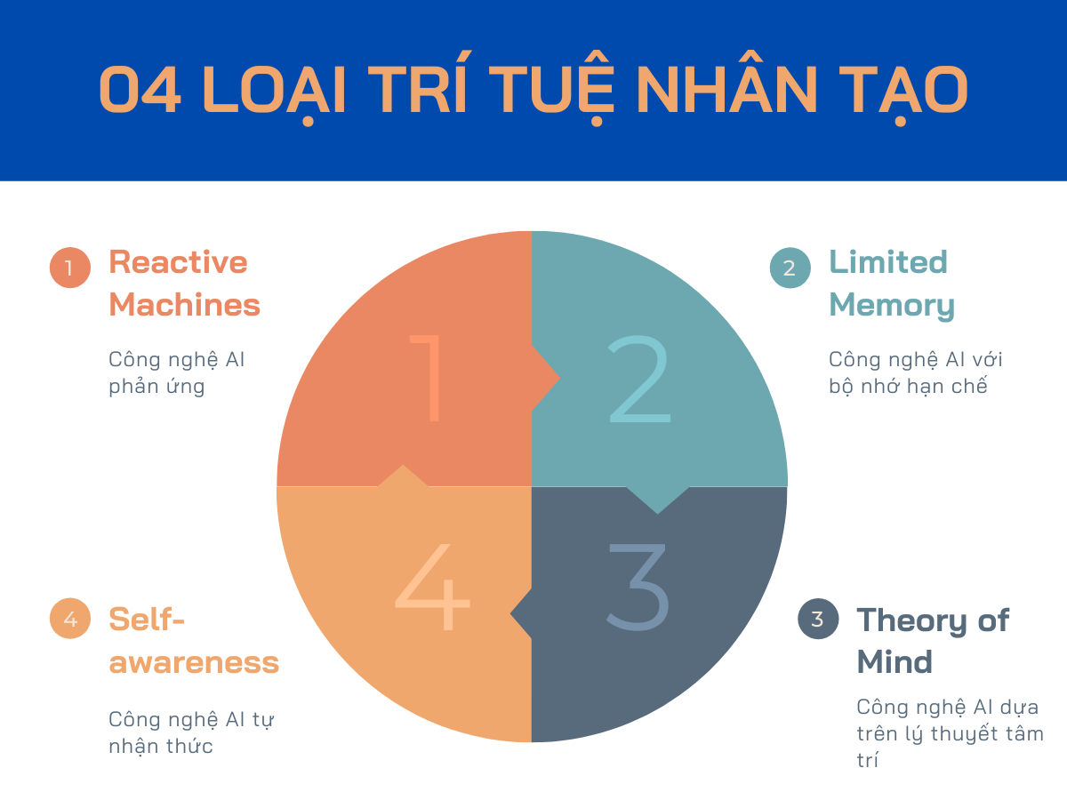
- Máy phản ứng (Reactive Machines)
- Bộ nhớhạn chế (Limited Memory)
- Lý thuyết trí tuệ (Theory of Mind)
- Tự nhận thức (Self-aware)
- Dựa vào các đề xuất bởi các nhà nghiên cứu và triết gia như Arend Hintze
Chức năng | Ví dụ | Nguồn gốc & khái niệm
Máy phản ứng | Deep Blue (máy tính chơi cờ của IBM), Hệ thống gợi ý đơn giản (chỉ dựa trên đầu vào hiện tại). | Type I AI (Phân loại của Arend Hintze, dựa trên ý tưởng AI không có ký ức).
Bộ nhớ hạn chế | Xe tự lái (ghi nhớ tốc độ của các xe khác và khoảng cách trong tích tắc), Đa số các mô hình AI hiện đại (ví dụ: mô hình ngôn ngữ lớn LLMs). | Type II AI (Arend Hintze). Khả năng truy xuất và sử dụng dữ liệu tạm thời.
Lí thuyết trí tuệ | Chưa tồn tại (Đây là ranh giới của Strong AI / AGI - Trí tuệ Nhân tạo Tổng quát). Các nỗ lực gần đây với LLMs mô phỏng khả năng này. | Type III AI (Arend Hintze). Liên quan đến sự phát triển của Tâm lý học và sự hiểu biết về tâm trí con người.
Tự nhân thức | Chưa tồn tại (Đây là mục tiêu cuối cùng của Strong AI và Superintelligence). | Type IV AI (Arend Hintze). Khái niệm triết học sâu sắc liên quan đến Ý thức (Consciousness) và Khó Khăn về Ý Thức (Hard Problem of Consciousness).
Bảng 2.1.3 : Các ví dụ về chức năng AI hiện nay

LỊCH SỬ PHÁT TRIỂN
- ChatGPT: Ra mắt năm 2022 bởi OpenAI, nhanh chóng trở thành chatbot phổ biến nhờ khả năng giao tiếp tự nhiên.
- Gemini: Do Google phát triển, kế thừa từ Bard, tích hợp sâu với hệ sinh thái Google.
- Grok: Được phát triển bởi công ty xAI, nổi bật với khả năng cập nhật thông tin nhanh.
- DeepSeek: Một mô hình AI đến từ Trung Quốc, nổi bật trong lĩnh vực lập trình và kỹ thuật.

PHÂN TÍCH VÀ SO SÁNH CÁC CÔNG CỤ

Ưu điểm và nhược điểm

Ưu điểm
- ChatGPT
+Ưu điểm:
Giao tiếp tự nhiên
Đa năng
+Nhược điểm:
Có thể sai thông tin
- Gemini
+ Ưu điểm:

Tìm kiếm mạnh
Tổng hợp thông tin tốt
+Nhược điểm:
Nội dung dài, khó lọc
- Grok
+Ưu điểm:
Cập nhật nhanh
Phù hợp xu hướng
+Nhược điểm:
Chưa ổn định
DeepSeek
+Ưu điểm:
Mạnh về lập trình
Độ chính xác cao
+Nhược điểm:
Khó sử dụng với người mới

Bảng so sánh

Tiêu chí | ChatGPT | Gemini | Grok | DeepSeek
Giao tiếp | Rất tốt | Tốt | Tự nhiên | Trung bình
Tìm kiếm | Khá | Rất mạnh | Khá | Trung bình
Lập trình | Tốt | Tốt | Trung bình | Rất mạnh
Độ chính xác | Cao | Khá | Khá | Cao
Dễ sử dụng | Rất dễ | Dễ | Dễ | Hơi khó

ỨNG DỤNG THỰC TẾ VÀ ĐỀ XUẤT

Ứng dụng Trong thực tế
Ứng dụng của AI trong chăm sóc sức khỏe số trong thực tế
Các chatbot AI được ứng dụng rộng rãi trong nhiều lĩnh vực:
- Học tập: hỗ trợ làm bài, giải thích kiến thức
- Công việc: viết nội dung, lập trình, phân tích dữ liệu
- Doanh nghiệp: chatbot chăm sóc khách hàng, tự động hóa
Nhờ đó, AI giúp:
- Tăng năng suất
- Giảm chi phí
- Tiết kiệm thời gian

NHẬN XÉT VÀ ĐÁNH GIÁ

Nhận xét và đánh giá
Qua quá trình so sánh, có thể thấy:
- Mỗi công cụ có thế mạnh riêng
- Không có AI nào hoàn hảo
Cụ thể:
- ChatGPT mạnh về giao tiếp
- Gemini mạnh về tìm kiếm
- Grok mạnh về cập nhật
- DeepSeek mạnh về lập trình

KẾT LUẬN

AI chatbot đang ngày càng trở thành công cụ quan trọng trong học tập và công việc. Việc sử dụng đúng công cụ sẽ giúp nâng cao hiệu quả và tiết kiệm thời gian.
Tuy nhiên, AI vẫn tồn tại một số hạn chế như:
- Độ chính xác chưa tuyệt đối
- Không thể thay thế con người
Vì vậy, người dùng nên:
- Sử dụng AI như công cụ hỗ trợ
- Luôn kiểm tra lại thông tin

Tài liệu tham khảo
Ada Health. (2023). AI symptom assessment application. Ada Health GmbH.
ChatGPT. (2024). AI tool for health information and support. OpenAI.
Gemini. (2024). AI-powered information retrieval system. Google.
Nghiên cứu đăng trên PubMed (2025) đánh giá độ chính xác của ChatGPT và Gemini trong lĩnh vực dược lý
Nghiên cứu ScienceDirect (2025) về ứng dụng chatbot AI trong giáo dục bệnh nhân
Báo cáo từ KFF về vai trò của chatbot AI trong cung cấp thông tin sức khỏe
Bài báo về xu hướng sử dụng AI trong y tế hiện nay

Trang phản ánh của nhóm
Những thách thức gặp phải
Trong quá trình thực hiện dự án phân tích và so sánh các công cụ AI, nhóm gặp một số khó khăn:

Khối lượng thông tin lớn: Có quá nhiều công cụ AI và thông tin liên quan, việc tổng hợp trở nên khó khăn.

Độ tin cậy của nguồn: Một số thông tin từ internet hoặc AI có thể chưa chính xác, cần kiểm tra kỹ.

Khó khăn trong thuyết trình: Việc trình bày slide sinh động, dễ hiểu nhưng vẫn đầy đủ nội dung là thách thức đối với nhóm.

Tìm video minh họa phù hợp: Video cần ngắn, dễ hiểu, nhưng vẫn minh họa đúng nội dung nghiên cứu.

Cách AI hỗ trợ các nhiệm vụ khác nhau
Nhóm đã sử dụng AI để giải quyết nhiều phần việc:

Tìm kiếm và tổng hợp thông tin: AI như ChatGPT giúp liệt kê các công cụ AI, tính năng, ưu nhược điểm, tiết kiệm thời gian.

Tóm tắt thông tin dài: Thay vì đọc hàng chục bài báo, AI giúp nhóm tổng hợp thông tin quan trọng nhanh chóng.

Gợi ý cách trình bày: AI hỗ trợ viết nội dung slide, soạn bảng so sánh, viết lời nói thuyết trình.

Kiểm tra ngữ pháp, diễn đạt: Giúp báo cáo và slide chuyên nghiệp, dễ hiểu hơn

Hiểu biết về các kỹ năng thực hành đã áp dụng
Qua dự án, nhóm nhận thấy mình đã học và áp dụng nhiều kỹ năng quan trọng:
Tìm kiếm và phân tích thông tin: Biết chọn lọc nguồn tin uy tín, sử dụng CRAAP để đánh giá.

Kỹ năng trình bày: Thiết kế slide logic, sinh động, nhúng hình ảnh và video minh họa.

Kỹ năng làm việc nhóm: Phân chia nhiệm vụ, thảo luận để đồng bộ nội dung.

Sử dụng AI hiệu quả: Biết tận dụng AI để hỗ trợ nghiên cứu, viết báo cáo, tóm tắt thông tin nhưng vẫn kiểm tra độ chính xác.

Kỹ năng phản ánh: Nhận ra thách thức, học hỏi từ quá trình thực hiện, cải thiện phương pháp làm việc.

Kết luận
Nhóm nhận thấy AI là công cụ hỗ trợ đắc lực nhưng không thể thay thế hoàn toàn tư duy con người. Việc kết hợp AI và kỹ năng thực hành giúp nhóm hoàn thành dự án nhanh chóng, hiệu quả và chuyên nghiệp hơn.

